Suivi d’une transformation chimique-Tableau d'avancement
a)- Exercice 7 page 72.
En chauffant fortement, dans un tube à essais, un mélange formé de 0,14 mol d’oxyde de cuivre II CuO (s) et de 0,10 mol de carbone C (s), on observe un dégagement de dioxyde de carbone et la formation de cuivre solide.
- Écrire l’équation de la réaction.
- À l’aide d’un tableau d’avancement, déterminer la nature du réactif limitant et la composition, en quantité de matière, du mélange dans l’état final.
- Quelle masse de cuivre obtient-on ?
- Quel est le volume de dioxyde de carbone dégagé ?
Donnée : volume molaire des gaz dans les conditions de l’expérience : V _{m} = 24,0 mol /

- Équation bilan de la réaction :
2 CuO _{(s)} + C _{(s)} → CO₂ _{(g)} + 2 Cu _{(s)}
- Tableau d’avancement, nature du réactif limitant et la composition, en quantité de matière, du mélange dans l’état final.
Équation |  | 2 CuO _{(s)} | + C _{(s)} | → | CO₂ _{(g)} | + 2 Cu _{(s)}
 | Avancement | mol | mol |  | mol | mol
E.I | 0 | n ₁ = 0,14 | n ₂ = 0,10 |  | 0 | 0
En cours | x | n ₁ – 2 x | n ₂ - x |  | x | 2 x
E.F | x _{max} | n ₁ – 2 x _{max} | n ₂ - x _{max} |  | x _{max} | 2 x _{max}
Av max | x _{max} ≈ 7,0 x 10 ^{– 2} mol | 0 | 0,030 |  | 0 ,070 | 0,14

- Il faut calculer la valeur de l’avancement maximal de la réaction :
- Détermination de x _{max}.
- Hypothèse 1 : on considère que le réactif est l’oxyde de cuivre II :
- 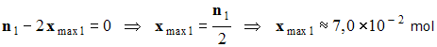
- Hypothèse 2 : on considère que le réactif est le carbone :
- n ₂ – x _{max2} = 0  x _{max2} = n ₂  0,10 mol
- L’avancement maximal est égal à la plus petite des deux valeurs :
- x _{max} = x _{max1} ≈ 7,0 x 10 ^{– 2} mol
- Le réactif limitant est l’oxyde de cuivre II.
- Masse de cuivre obtenue :
- m (Cu) = n (Cu) . M (Cu)
- m (Cu) = 2 x _{max} . M (Cu)
- m (Cu) = 2 x 7,0 x 10 ^{– 2} x 63,5
- m (Cu) ≈ 8,9 g
- Volume de dioxyde de carbone dégagé :
- V (CO₂) = n (CO₂) . V _{m}
- V (CO₂) = x _{max} . V _{m}
- V (CO₂) ≈7,0 x 10 ^{– 2} x 24,0
- V (CO₂) ≈1,7 L
b)- Exercice 21 page 75.
Au cours d’uns séance de travaux pratiques, on souhaite étudier la précipitation de l’hydroxyde d’aluminium Al (OH)₃. Pour cela, il est nécessaire de préparer des solutions de sulfate d’aluminium et d’hydroxyde de sodium.
I- Préparation de la solution de sulfate d’aluminium.
1)- Quelle est la formule statistique du sulfate d’aluminium ?
2)- Écrire l’équation de dissolution du sulfate d’aluminium dans l’eau.
3)- On souhaite disposer d’une solution S₁ de sulfate d’aluminium de volume V = 250 mL et de concentration molaire en soluté apporté C₁ = 0,050 mol / L
a)- Décrire le protocole opératoire de cette préparation.
b)- Quelles sont les concentrations molaires effectives des différents ions présents dans la solution ?
II- Préparation de la solution d’hydroxyde de sodium.
On souhaite préparer une solution S₂ d’hydroxyde de sodium de concentration C₂ = 0,100 mol / L par dilution d’une solution mère de concentration C = 1,00 mol / L
4)- Décrire avec précision le protocole permettant d’obtenir un volume de 500 mL de solution diluée.
III- Étude de la réaction de précipitation.
On introduit dans un bécher un volume V₁ = 30,0 mL de solution S₁ de sulfate d’aluminium et un volume V₂ = 10,0 mL de solution S₂ d’hydroxyde de sodium. On observe l’apparition d’un précipité blanc d’hydroxyde d’aluminium.
5)- Écrire l’équation de la réaction de précipitation.
6)- A l’aide d’un tableau d’avancement, déterminer l’avancement final, le réactif limitant et la composition, en quantité de matière, du système dans son état final.
7)- En déduire les concentrations molaires des différentes espèces présentes dans la solution.
8)- On filtre le mélange obtenu et on recueille le filtrat. Proposer deux expériences simples permettant de valider les résultats précédemment obtenus.

I- Préparation de la solution de sulfate d’aluminium.
1)- Formule statistique du sulfate d’aluminium
- Le cristal contient des ions aluminium III, Al ³⁺ et des ions sulfate SO₄^{2 –}. Étant globalement électriquement neutre, le nombre de charges positivement est égal au nombre de charges négatives :
- La formule : Al ₂(SO₄)₃
2)- Équation de dissolution du sulfate d’aluminium dans l’eau.
 | ^{eau}
Al ₂(SO₄)₃ | → | 2 Al ³⁺ _{(aq)} + 3 SO₄^{2 –} _{(aq)}
3)- Solution S₁ de sulfate d’aluminium de volume V = 250 mL et de concentration molaire en soluté apporté C₁ = 0,050 mol / L
a)- Protocole opératoire de cette préparation.
- Masse de sulfate d’aluminium nécessaire :
- m = n M
- m = C₁ V M
- m = 0,050 x 0,250 x 342
- m ≈ 4,3 g
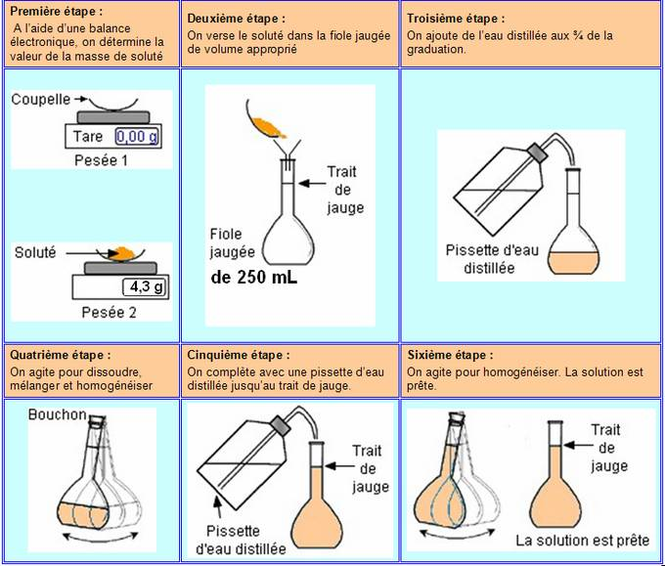
b)- Concentrations molaires effectives des différents ions présents dans la solution
 | ^{eau}
Al ₂(SO₄)₃ | → | 2 Al ³⁺ _{(aq)} + 3 SO₄^{2 –} _{(aq)}
1 C₁ | 2 C₁ 3 C₁
- Concentration effective en ion aluminium III : [Al ³⁺] = 2 C₁ ≈ 0,10 mol / L
- Concentration effective en ion sulfate : [SO₄^{2 –}] = 3 C₁ ≈ 0,15 mol / L
II- Préparation de la solution d’hydroxyde de sodium.
Solution S₂ d’hydroxyde de sodium de concentration C₂ = 0,100 mol / L par dilution d’une solution mère de concentration C = 1,00 mol / L
4)- Décrire avec précision le protocole permettant d’obtenir un volume de 500 mL de solution diluée.
S | { | C = 1,00 mol / L | Dilution | S ₂ | { | C ₂ = 0,100 mol / L
 |  | V = ? | → |  |  | V ₂ = 50  mL
 |  | n = C . V |  |  |  | n ₂ = C ₂ . V ₂
Solution mère |  |  |  | Solution fille
- Au cours de la dilution, il y a conservation de la quantité de matière de soluté :
- n = C . V = n₂ = C₂ . V₂
- 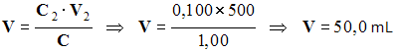
Première étape :  Verser suffisamment de solution Mère dans un bécher  On ne pipette jamais directement dans le flacon qui contient la solution Mère | Deuxième étape :  On prélève le volume nécessaire de solution Mère à l’aide d’une fiole jaugée de 50,0 mL ou une éprouvette graduée de 100 mL (moins précis | Troisième étape :  On verse le volume nécessaire de solution dans la fiole jaugée de  500 mL
Quatrième étape :  On ajoute de l’eau distillée et on agite mélanger et homogénéiser | Cinquième étape :  On complète avec une pissette d’eau distillée jusqu’au trait de jauge. | Sixième étape :  On agite pour homogénéiser. La solution est prête.
III- Étude de la réaction de précipitation.
Bécher : volume V₁ = 30,0 mL de solution S₁ de sulfate d’aluminium et un volume V₂ = 10,0 mL de solution S₂ d’hydroxyde de sodium.
On observe l’apparition d’un précipité blanc d’hydroxyde d’aluminium.
5)- Équation de la réaction de précipitation.
Al ³⁺ (aq) + 3 HO – (aq) → Al (OH)₃ (s)
6)- Avancement final, le réactif limitant et la composition, en quantité de matière, du système dans son état final.
Équation |  | Al ³⁺ (aq) | + 3 HO – (aq) | → | Al (OH)₃ (s)
 | Av. | mmol | mmol
E.I | 0 | n ₁ = 2 C₁ . V₁ = 3,0 | n ₂ = C₂ . V₂ = 1,0 |  | 0
En cours | x | n ₁ – x | n ₂ – 3 x |  | x
E.F | x _{max} | n ₁ – x _{max} | n ₂ – 3 x _{max} |  | x _{max}
Av max | 0,33 mmol | 2,7 mmol | 0 mmol |  | 0,33 mmol
- Il faut calculer la valeur de l’avancement maximal de la réaction :
- Détermination de x _{max}.
- Hypothèse 1 : on considère que le réactif est l’ion Al ³⁺ (aq) :
- n ₁ – x _{max1} = 0  x _{max1} = n ₁  x _{max1} ≈ 3,0 mmol = 3,0 x 10 ⁻ ³ mol
- Hypothèse 2 : on considère que le réactif est le carbone :
- 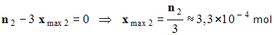
- L’avancement maximal est égal à la plus petite des deux valeurs :
- x _{max} = x _{max1} ≈ 3,3 x 10 ^{– 4} mol
- Le réactif limitant est l’ion hydroxyde HO – (aq).
- Quantité de matière des différentes espèces présentes :
Na ⁺ (aq) | Al ³⁺ (aq) | SO₄^{2 –}
n (Na ⁺)= C₂ . V₂  n (Na ⁺) = 0,10 x 10 x 10 ^{– 3}  n (Na ⁺) = 1,0 x 10 ^{– 3} mol | n (Al ³⁺) = 2,7 x 10 ^{– 3} mol | n (SO₄^{2 –} ) = 3 C₁ . V₁  n (SO₄^{2 –} ) = 3 x 0,050 x 30 x 10 ^{– 3}  n (SO₄^{2 –} ) = 4,5 x 10 ^{– 3} mol
Al (OH)₃ (s)
n ≈ 3,3 x 10 ^{– 4} mol
7)- Concentrations molaires des différentes espèces présentes dans la solution.
[Na ⁺] | [Al ³⁺] | [SO₄^{2 –}]
Remarque : [Na ⁺] + 3 [Al ³⁺] ≈ 2[SO₄^{2 –}]
8)- E expériences simples permettant de valider les résultats précédemment obtenus.
- Si on verse une solution aqueuse d’hydroxyde de sodium dans le filtrat, on doit observer la formation d’un précipité blanc d’hydroxyde d’aluminium III.
- Si on verse une solution de sulfate d’aluminium III dans le filtrat, il ne se passe rien car tous les ions hydroxyde ont réagi.
c)- Exercice 24 page 77. Le Détartrant (6,5 pts)
L'acide sulfamique est un solide blanc contenant des molécules polaires de formule H ₂NSO₃H _{(s)}, noté AH.
1). Étude préliminaire.
a). L'acide sulfamique est soluble dans l'eau. Justifier. (0,5 pt)
b). La solution aqueuse est acide. Quelles sont les espèces chimiques présentes en solution ? (0,5 pt)
c). Par analogie avec l'équation de dissolution de l'acide chlorhydrique dans l'eau, écrire l'équation de dissolution de l'acide sulfamique dans l'eau. (0,5 pt)
2). Sur un flacon, contenant de l'acide sulfamique, est indiqué le pourcentage massique : 10 %. En déduire la concentration molaire de l'acide dans cette solution. (1 pt)
3). La fabricant précise que la solution doit être diluée, à raison de deux cuillères à soupe pour 0,50 L d'eau. Calculer la concentration de la solution diluée ainsi préparée, sachant que la contenance d'une cuillère à soupe est égale à 10 mL. (1pt)
4). La solution d'acide sulfamique est utilisée comme détartrant pour cafetière électrique car elle réagit avec le calcaire Ca CO ₃ _{(s)}, dont les dépôts sont souvent appelés tartre. Sachant qu'il se produit un dégagement gazeux de dioxyde de carbone lors de la réaction entre le calcaire et les ions H ⁺ _{(aq)}, écrire l'équation de la réaction correspondante. (1pt)
5). La masse de calcaire présent sur les parois d'une cafetière vaut m = 2,1 g. On utilise la totalité de la solution préparée à la question 3). pour procéder au détartrage.
a). A l'aide d'un tableau d'avancement, déterminer l'avancement final de la réaction, puis le réactif limitant. (1pt)
b). Le calcaire a-t-il complètement disparu à l'issue de cette première opération ? (0,5 pt)
c). Sinon, combien de détartrages successifs faudra-t-il réaliser avec le même volume de solution diluée ? (0,5)
Données : masse volumique de l'acide sulfamique : µ = 1,1 g / L
Masses molaires atomiques en g / mol :
H : 1,0 ; N : 14,0 ; S : 32,1 ; O : 16,0

Correction
Le détartrant :
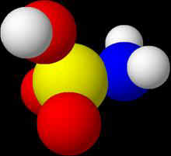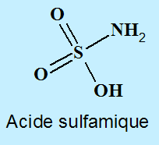
1)- Molécule polaire :
a)- La molécule d’acide sulfamique étant une molécule polaire, elle est soluble dans l’eau qui est un solvant polaire.
b)- Les espèces chimiques présentes dans l’eau :
- l’ion H ⁺ _{(aq), l'ion} H ₂ N S O ₃ – _{(aq)} et des molécules d'eau le solvant)
- C’est l’ion H ⁺ _{(aq)} qui est responsable de l’acidité de la solution.
c)- Équation de dissolution dans l'eau :
 | ^{eau}
H ₂ N S O ₃ H _{(s)} | → | H ⁺ _{(aq)} + H ₂ N S O ₃ – _{(aq)}
2)- Concentration molaire de la solution commerciale :
- On peut utiliser la relation suivante :
- 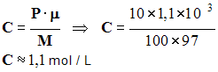 Attention aux unités.
3)- Concentration de la solution diluée :
- L'énoncé est un peu ambigu.
- Pour le calcul, on considère que le volume final de la solution est V₁ = 0,50 L.
- Cela revient à négliger le volume des deux cuillères d'acide devant le volume de l'eau.
S | { | C = 1,1 mol / L | Dilution | S ₁ | { | C ₁ = ?
 |  | V = 20 mL | → |  |  | V ₁ = 0,50 L
 |  | n = C . V |  |  |  | n ₁ = C ₁ . V ₁
Solution mère |  |  |  | Solution fille
- Au cours de la dilution, il y a conservation de la quantité de matière de soluté :
- n = C . V = n₁ = C₁ . V₁
- 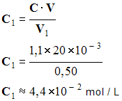
4)- Équation de la réaction :
Ca CO ₃ _{(s)} + 2 H ⁺_{(aq)} → Ca ²⁺_{(aq)} + CO _{2 (g)} + H ₂ O _{(ℓ )}

Équation |  | 2 H ⁺ _{(aq)} | + Ca CO ₃ _{(s)} | → | Ca ²⁺_{(aq)} | + CO _{2 (g)} | + H ₂ O _{(ℓ)}
État du système | Avanc.
État initial (mol) | x = 0 | n ₁ = C₁ . V₁  n ₁ = 2,2 x 10 ^{– 2} | 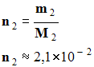 |  | 0 | 0 | Excès
Au cours de la  Trans. | x | n ₁ – 2 x | n ₂ – x |  | x | x | Excès
État final (mol) | x = x _{max} | n ₁ – 2 x _{max} | n ₂ – x _{max} |  | x _{max} | x _{max} | Excès
 | x _{max} = | 0 | 1,0 x 10 ^{– 2} |  | 1,1 x 10 ^{– 2} | 1,1 x 10 ^{– 2} | Excès

5)- Avancement final ou maximal :
a)- Détermination de x _{max}
- Hypothèse 1 : on considère que le réactif est l’ion H ⁺ _{(aq)} :
- 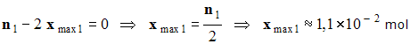
- Hypothèse 2 : on considère que le réactif est le calcaire Ca CO ₃ _{(s)} :
- n ₂ – x _{max2} = 0  x _{max2} = n ₂ ≈ 2,1 x 10 ⁻ ² mol
- L’avancement maximal est égal à la plus petite des deux valeurs :
- x _{max} = x _{max1} ≈ 1,1 x 10 ^{– 2} mol.
b)- Le réactif limitant est l’ion hydrogène, il reste du calcaire en fin de réaction.
- n (Ca CO ₃ _{(s)}) ≈ 1,1 x 10 ^{– 2} mol.
c)- Il faut réaliser encore un détartrage avec la même solution.

